Sud-Ouest du 12 mars 2018

Andernos-les-Bains : La forêt aussi a sa journée internationale

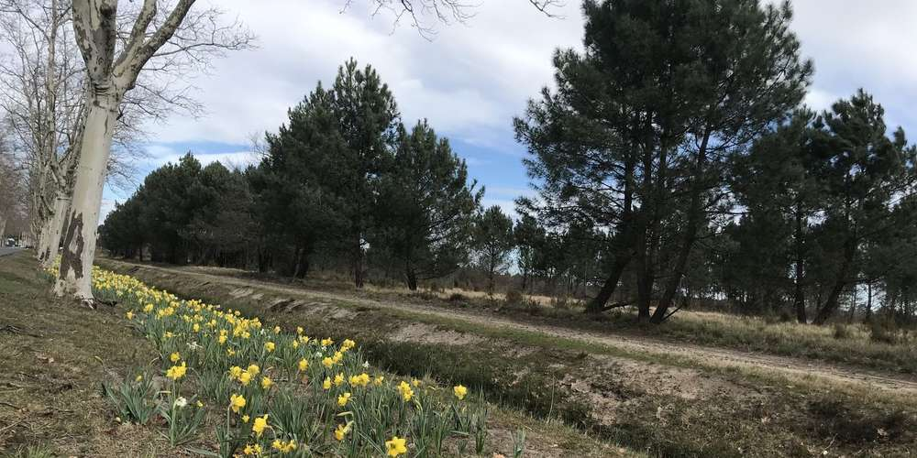
Plantation paysagère par les élèves de l’école de Coulin. PHOTO C. E.

Le service environnement de la mairie et le groupe de travail associé organisent samedi prochain, le 17 mars, une visite guidée des travaux forestiers entrepris entre 2015 et 2017 à l’est du Casino Miami dans le cadre de la Journée internationale des forêts. L’occasion pour le public de découvrir et de mieux comprendre la gestion de ces espaces boisés.

« La reconstitution des parcelles ravagées par les tempêtes de 1999 et 2009 situées à l’arrière du Casino Miami a débuté à l’automne 2015. Elle suit le plan de gestion de la forêt communale établi pour la période 2015 à 2030, explique le responsable municipal. Aujourd’hui, on perçoit la diversité des essences plantées, pin maritime pure, pin maritime Landes-Corse, pin Taeda, ou entretenues en lisière, chêne, tremble, saule, arbousier ».

Plantation de feuillus

Il convient d’ajouter que les vieux pins encore sains sont conservés pour étaler le programme des coupes forestières, et des fossés et des pare-feux ont été restaurés pour, à la fois assurer la sécurité incendie, et préserver la diversité des habitats naturels et des espèces caractéristiques de la forêt landaise.

Enfin, depuis l’automne, des parcelles ont fait l’objet de travaux, inachevés pour l’instant compte tenu des intempéries de l’hiver.

Pour percevoir tout cela, rendez-vous donc samedi lors d’une visite guidée à pied, ponctuée de 9 étapes commentées par les membres du groupe de travail forêt.

Le départ est fixé à 14 h 30 au parking du Casino Miami selon un itinéraire de 3 kilomètres, pour une durée de 14 h 30 à 17 heures. Sans réservation mais attention, prévoir des chaussures de marche (ou des bottes) et une tenue adaptée à la météo.

Par ailleurs, les enfants de l’école maternelle du Coulin accompagnés de leurs parents, participent le matin à cette Journée internationale des Forêts en réalisant une plantation de feuillus à Querquillas.

Répondant à la demande de la directrice de l’école, Maylis Quien qui mène un projet pédagogique sur le thème de la forêt, le groupe de travail forêt a invité les élèves du Coulin et leurs parents à compléter les plantations d’arbres et arbustes feuillus implantés en lisière des parcelles forestières communales longeant la route de Bordeaux.

Le but est de faire connaître l’intérêt de cette plantation paysagère bordant les alignements de jeunes pins à peine visibles sous la végétation herbacée depuis leur plantation en février 2016.
La pousse des feuillus sera plus lente et nécessitera davantage de patience ainsi que le respect par les usagers.

Parions que ces enfants deviendront les ambassadeurs de cette forêt qu’ils auront vu grandir.

Renseignements auprès du service Environnement au 05 57 76 11 27 ou sur www.andernoslesbains.fr

